Этим летом мне довелось побывать в Краеведческом музее нашего города. Меня очень заинтересовал уголок, где находилась мебель, принадлежащая Льву Яковлевичу Лихачеву. Я была удивлена, когда узнала, что этот человек долгие годы жил в нашем селе Устиново. И мне стало как-то немного совестно. Как же так? Я практически ничего не знаю об истории своего села.
За помощью я обратилась в нашу сельскую библиотеку к Елене Борисовне Пороховой, зная, что она человек творческий, любящий свою работу, увлекающийся. Елена Борисовна собрала богатый материал о ветеранах войны, труда, тружениках тыла. Есть у нее богатый материал и об истории села Устиново.
Она мне рассказала много интересного о моем родном селе. Оказывается, то место, где мы сейчас находимся с Еленой Борисовной (сельская библиотека), тоже историческое. Когда-то это здание принадлежало знаменитому роду Лихачёвых. Это здание бывшей пекарни. Сейчас здесь расположены сельская библиотека и дом культуры. 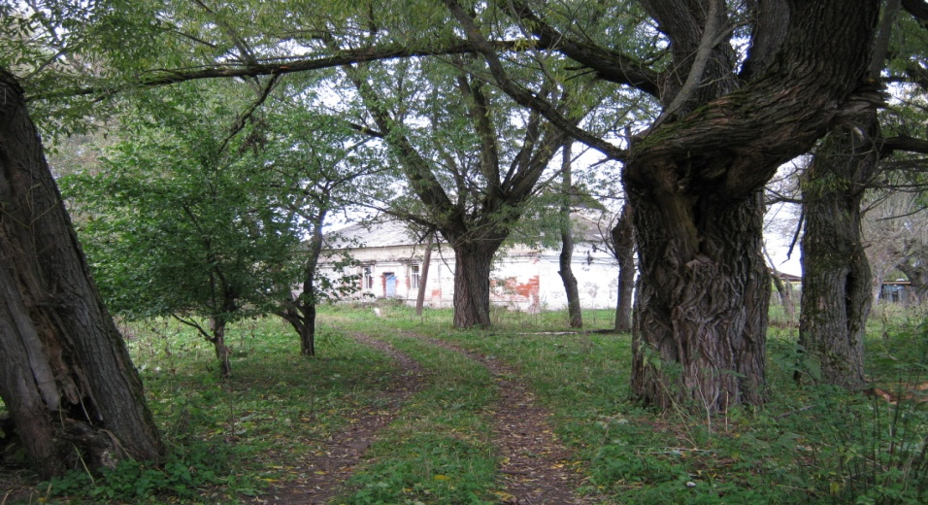
Это единственное, что сохранилось из поместья да ещё водонапорная башня из красного кирпича.
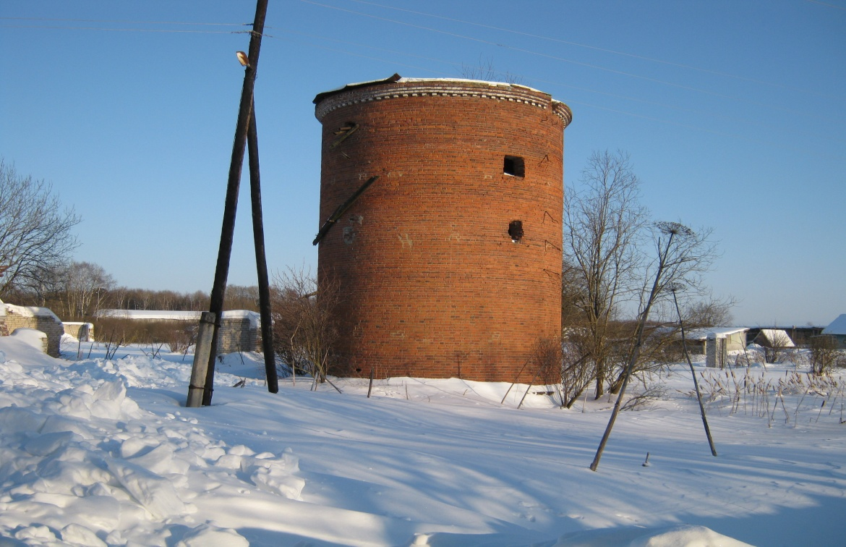
Я попросила Елену Борисовну показать мне фотографии старинных зданий и дать почитать книги, из которых можно узнать больше об истории своего села. Мне хочется поделиться тем, что я узнала.
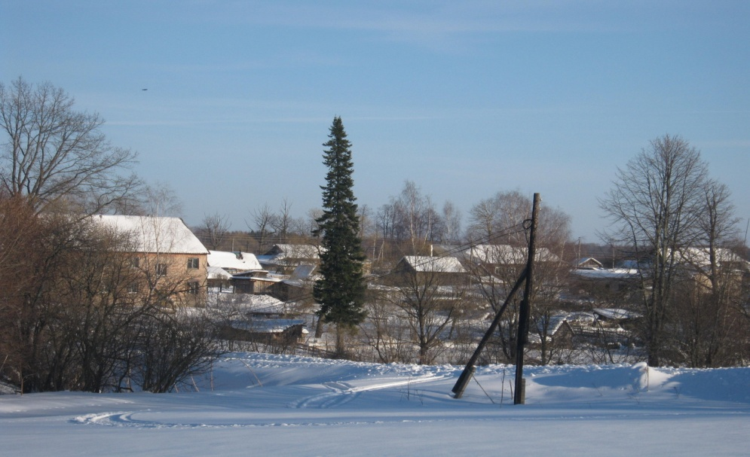
История подгородного села Устиново уходит в седую старину. Здесь когда-то располагалась усадьба Лихачёвых. Их род, один из древнейших в России, известен с XV века. Из них вышло немало придворных воевод.
В 1618 Москву осаждала армия польского королевича Владислава. Фёдор Иванович Лихачёв «на боях и на приступах бился не щадя головы своей и ни на какие королевичевы прелести не прельстился и будучи в осаде во всём оскудение и нужду терпел». За боевые заслуги он получил запустевшее в годы Смуты сельцо Устиново в Кашинском уезде. Вступая в помещичьи права, Фёдор Лихачёв женился на дочери прежнего владельца – Настасье Петровне Бухвостовой. Устиново, вскоре пожалованное из поместья в вотчину, почти на три столетия стало одной из главных резиденций рода.
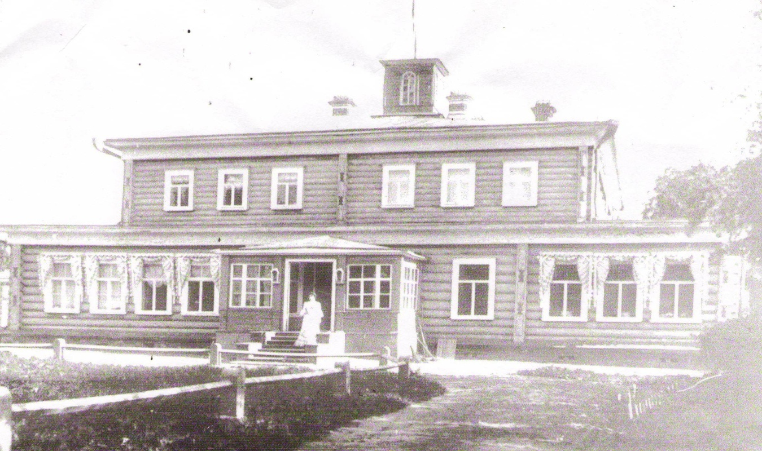
Расцвет усадьбы Устиново приходится на первую половину XIX века. В 1825 году в селе числилось боле 130 душ «мужеского пола». «В марте 1830 года крестьянин Артамонов подрядился в сельце Устиново построить конный двор и по выданному плану и фасаду беспрекословно как снаружи, так и внутри». В ту пору владел усадьбой лейб-гвардии полковник в отставке Григорий Васильевич Лихачёв. «В 1931 году в Устиново из Киева были выписаны для акклиматизации грецкий орех, шелковица, душистая акация, кизил, «баргамоты и дули» (сорта груш)». А в 1833 году по указу Лихачёва крестьянин Абрам Кононов выкопал в Устинове пруд, по берегам которого разбили парк, а аллею, ведущую в имение, обсадили елями.
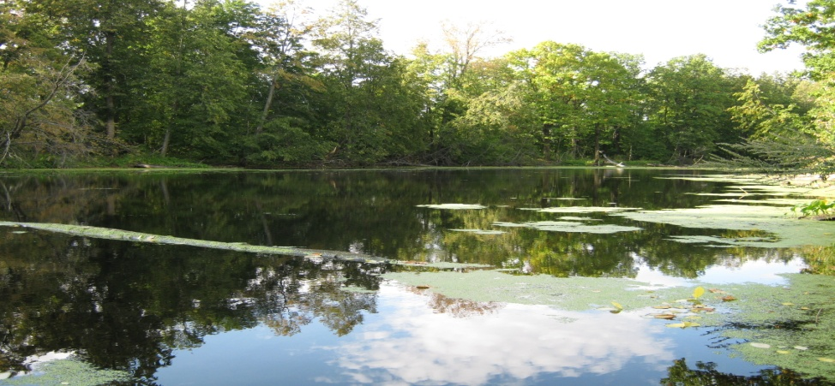
Вскоре усадьба начала быстро обустраиваться. Появился красивый барский дом (два этажа), дом для прислуги, хозяйственные постройки и даже оранжерея. Оранжерейное хозяйство Лихачёвых позволяло выращивать непривычные для среднерусского климата растения. На огородах в Устинове рос салат двух видов, шпинат, пастернак, артишоки, капуста кольраби, брокколи, арбузы, дыни и редкий для того времени картофель – красный, французский белый и простой.
Григория Васильевича современники характеризовали как человека широкой натуры, покровителя людей искусства. Сохранилась его переписка, свидетельствующая о пожертвованиях в пользу художественных учебных заведений, о покупке картин с целью поддержать живописцев.
Вообще близость к художественным, литературным кругам была свойственна представителям Лихачёвых. Сестра Григория Васильевича, Анна Васильевна, была замужем за Львом Давыдовым – братом известного поэта и героя-партизана Отечественной войны.
Лихачёв любил и ценил красивые вещи. Часто бывая за границей, он привозил в Устиново изящную посуду и мебель. Всё это можно увидеть в краеведческом музее. Это комод с потайными ящичками, французские фарфоровые вазы, часы, являющиеся одновременно и произведением искусства, и чудом техники.
В начале XX века гвардии капитан запаса Лев Яковлевич Лихачёв считался самым состоятельным помещиком Кашинского уезда. Лихачёвы редко появлялись в своём имении, живя в основном в столицах.
Устиново до самой революции оставалось одним из передовых хозяйств, сюда постоянно выписывались и привозились различные технические новинки. В двадцатые годы здесь был создан один из первых в Кашинском районе совхозов. На материальную базу и техническую оснащённость рабочим грех было жаловаться. «Наследство» после Лихачёвых досталось богатое: постройки, оранжерея и огород, приличное поголовье сельскохозяйственных животных. Вот только пришёл в запустение и задичал парк. Разрушились старые здания. Хорошо ещё знаменитую лихачёвскую коллекцию поместили в краеведческий музей и тем самым уберегли.
Я очень люблю свою родную деревню, в которой я живу. Хочется пожелать, чтобы каждый житель села знал его историю, а родители чаще рассказывали её своим детям.

Я люблю шелест листьев в парке,
Звонкий плеск воды прудовой.
Как пройду я летом жарким
По аллее дубов вековой.
Я люблю в лесу прогуляться
И вдохнуть свежий запах хвои.
Заставляют меня улыбаться
Выводящие трель соловьи.
Я люблю, приходя с прогулки,
В наш читательский зал заглянуть.
И, листая журналы и книги,
Душою здесь отдохнуть.
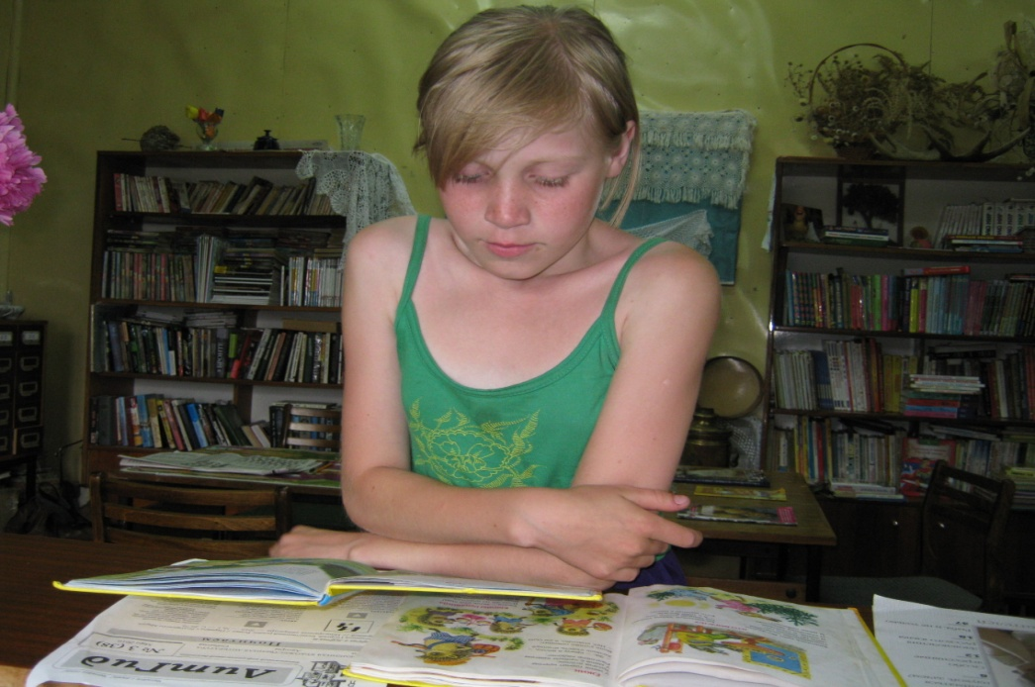

МУНИЦИПАЛЬНОЕ БЮДЖЕТНОЕ ОБЩЕОБРАЗОВАТЕЛЬНОЕ УЧРЕЖДЕНИЕ БУЗЫКОВСКАЯ ОСНОВНАЯ ОБЩЕОБРАЗОВАТЕЛЬНАЯ ШКОЛА

Исследовательская работа
«Из истории села Устиново»

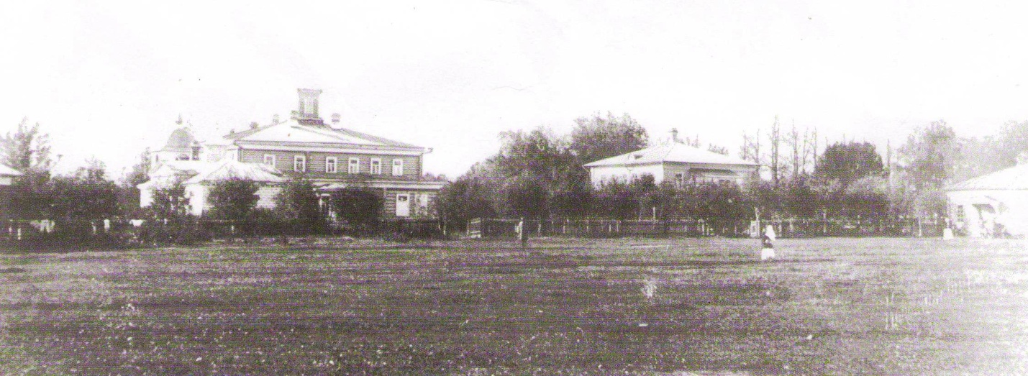

Выполнила: Рыбакова Екатерина, ученица 8-го класса
Руководители: Рядкова Галина Викторовна
Полякова Татьяна Сергеевна

2014 г.

